Задание подготовлено в рамках проекта АНО «Лаборатория модернизации образовательных ресурсов» «Кадровый и учебно-методический ресурс формирования общих компетенций обучающихся по программам СПО», который реализуется с использованием гранта Президента Российской Федерации на развитие гражданского общества, предоставленного Фондом президентских грантов.

**Разработчик**

Акопян Анжела Артаковна, ГАПОУ «Самарский государственный колледж»

**Назначение задания**

Целеполагание и планирование. Уровень II

МДК.04.02 Управление роботами и робототехническими системами

Тема: Дистанционные системы управления роботами

Огромный заснеженный двор вашего учебного корпуса всегда убирали студенты, однако в этом году руководство закупило несколько роботизированных мини-снегоуборщиков. Ознакомьтесь с характеристиками роботов (источник 1). Изучите информацию от вахтеров (источник 2) и план территории (источник 3). Считайте, что на момент начала суток весь снег вывезен, а роботы заряжены.

**Составьте расписание работы роботов на сутки, так, чтобы определенные зоны были расчищены к нужному времени.**

*Бланк*

**Расписание работы роботов-снегоуборщиков**

| Время | Дед Мороз | Снегурочка | Терминатор | Вася | Дуся |
| --- | --- | --- | --- | --- | --- |
| 0.00 |  |  |  |  |  |
| 1.00 |  |  |  |  |  |
| 2.00 |  |  |  |  |  |
| 3.00 |  |  |  |  |  |
| 4.00 |  |  |  |  |  |
| 5.00 |  |  |  |  |  |
| 6.00 |  |  |  |  |  |
| 7.00 |  |  |  |  |  |
| 8.00 |  |  |  |  |  |
| 9.00 |  |  |  |  |  |
| 10.00 |  |  |  |  |  |
| 11.00 |  |  |  |  |  |
| 12.00 |  |  |  |  |  |
| 13.00 |  |  |  |  |  |
| 14.00 |  |  |  |  |  |
| 15.00 |  |  |  |  |  |
| 16.00 |  |  |  |  |  |
| 17.00 |  |  |  |  |  |
| 18.00 |  |  |  |  |  |
| 19.00 |  |  |  |  |  |
| 20.00 |  |  |  |  |  |
| 21.00 |  |  |  |  |  |
| 22.00 |  |  |  |  |  |
| 23.00 |  |  |  |  |  |

***Источник 1***

**Характеристики роботов**

|  |  |  |  |  |
| --- | --- | --- | --- | --- |
| № | Название | Скорость | Особенности | Зарядка |
| 1. | Дед Мороз | 20 кв.м/час | Гусеничный ход, сгребает снег в кучи ковшом | 1 час, раз в 6 часов |
| 2. | Снегурочка | 25 кв.м/час | На шипованных колесах. расчищает «коридор» шириной до 5м | 1 час раз в 5 часов |
| 3. | Терминатор | 50 кв.м/час | На гусеничном ходу, может поднимать ковш со снегом, сгребать снег ковшом | 1 час, раз в 6 часов |
| 4. | Вася | 30 кв.м./час | На шипованных колесах, сгребает снег щитом на одну сторону | 1 час раз в 5 часов |
| 5. | Дуся | 20 кв.м./час | На полозьях с потайным шагающим механизмом. Расчищает коридор шириной до 10 м | 2 часа раз в 4 часа |

***Источник 2***

**Информация от вахтеров**

Примерно в 7.00 в корпус начинают прибывать преподаватели, которые едут на общественном транспорте издалека.

С 7.30 приезжают преподаватели на машинах, начинают приезжать студенты. Машины в течение дня постоянно приезжают и уезжают, поэтому парковку нужно убирать постоянно. Так же необходимо убирать и тропинку от калитки к главному входу.

В 8.00 сменяются вахтеры, вновь прибывший делает полный обход территории.

В 12.30 должны привезти оборудование и занести его через вход №3.

В 11.30 привозят горячие обеды и заносят их через вход №2.

На задний двор выходят преподаватели в 8.00 и в 19.00, чтобы открыть и закрыть ролл-ставни на окнах. На задний двор можно пройти только через зону тренажеров.

В зоне тренажеров занимаются студенты с преподавателем с 8.00 до 9.00, с 14.00 до 15.00 и с 18.00 до 19.00.

У клумбы с елочкой часто фотографируются студенты, преподаватели и гости. Эта зона должна быть убрана всегда, как и свободное пространство двора. Роботы могут убирать его в период простоя между задачами и следующей зарядкой.

Последние преподаватели и студенты уходят из корпуса в 20.40.

***Источник 3***

**План территории**

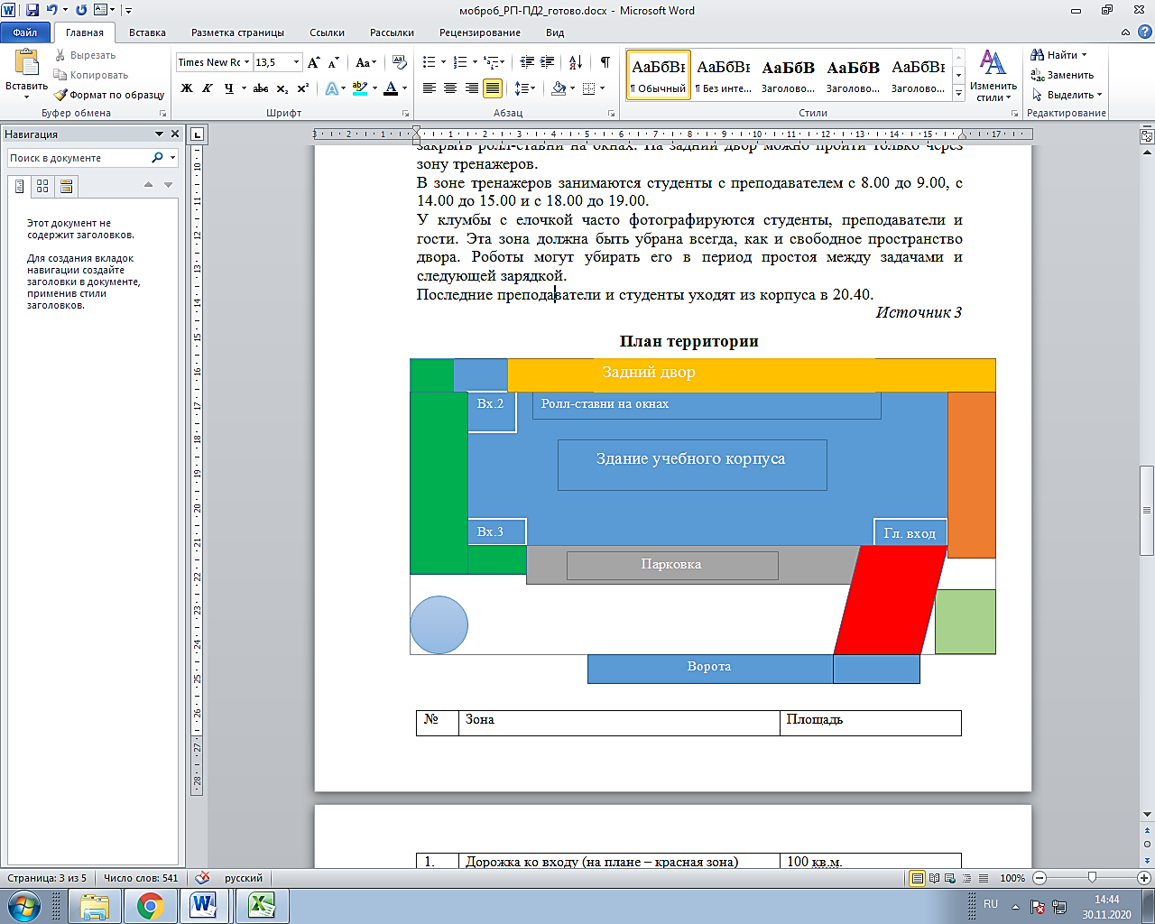

|  |  |  |
| --- | --- | --- |
| № | Зона | Площадь |
| 1. | Дорожка ко входу (на плане - красная зона) | 100 кв.м. |
| 2. | Спортивные снаряды (оранжевая зона) | 90 кв.м. |
| 3. | Задний двор (желтая зона) | 90 кв.м. |
| 4. | Проход к выходам 3 и 2 (изумрудная зона) | 125 кв.м. |
| 5. | Парковка (серая зона) | 80 кв.м. |
| 6. | Клумба с елочкой (зеленый квадрат) | 20 кв.м. |
| 7. | Свободная площадь (белая), содержит место для снеговой кучи (голубой круг) | 200 кв.м. |

Инструмент проверки

**Расписание работы роботов-снегоуборщиков**

| Время | Дед Мороз | Снегурочка | Терминатор | Вася | Дуся |
| --- | --- | --- | --- | --- | --- |
| 0.00 |  |  |  |  |  |
| 1.00 |  |  |  |  |  |
| 2.00 |  |  |  |  |  |
| 3.00 |  |  |  |  |  |
| 4.00 |  |  |  |  | Зарядка |
| 5.00 |  | Зарядка |  | Зарядка |  |
| 6.00 | Зарядка |  | Зарядка |  |  |
| 7.00 |  |  |  |  |  |
| 8.00 |  |  |  |  |  |
| 9.00 |  |  |  |  | Зарядка |
| 10.00 |  |  |  |  |  |
| 11.00 |  | Зарядка |  | Зарядка |  |
| 12.00 |  |  |  |  |  |
| 13.00 | Зарядка |  | Зарядка |  |  |
| 14.00 |  |  |  |  | Зарядка |
| 15.00 |  |  |  |  |  |
| 16.00 |  |  |  |  |  |
| 17.00 |  | Зарядка |  | Зарядка |  |
| 18.00 |  |  |  |  |  |
| 19.00 | б |  |  |  | Зарядка |
| 20.00 | Зарядка |  | Зарядка |  |  |
| 21.00 |  |  |  |  |  |
| 22.00 |  |  |  |  |  |
| 23.00 |  | Зарядка |  | Зарядка |  |

*Подсчет баллов*

|  |  |
| --- | --- |
| За каждую верно заполненную строчку расписания | 1 балл |
| ***Максимальный балл*** | ***24 балла*** |